Kawa organiczna - co dobrego w sobie kryje?
Zwyczaj parzenia kawy pochodzi z XIV wieku, kiedy to w Arabii rozpoczęto uprawę tych aromatycznych ziaren na większą skalę. Nie każdy zdaje sobie jednak sprawę, że prawdziwą ojczyzną kawy jest Etiopia. Musiało minąć wiele lat, kiedy kawa dotarła do Arabii, gdzie w pełni wykorzystano jej potencjał. Obecnie na rynku dostępne są kawy pochodzące z różnych zakątków świata, charakteryzujące się różnymi odmianami. Jaką wybrać? Znamy odpowiedź. Kawa organiczna to coś, czego Ci trzeba!

Kawa organiczna - czym się wyróżnia?
Kawa kawie nie równa. Każda z nich różni się metodą obróbki i sposobem palenia ziaren. Kawa organiczna to specjalna odmiana, która może pochwalić się krótkim czasem wypalania oraz uprawą, w której nie wykorzystuje się żadnych związków chemicznych takich jak: sztuczne nawozy, pestycydy i sterydy. Cały proces odbywa się w pełni naturalnych i nieskażonych warunkach, co wpływa na jakość i smak produktu. Kawa organiczna posiada specjalne certyfikaty, będące potwierdzeniem jej ekologicznego pochodzenia.

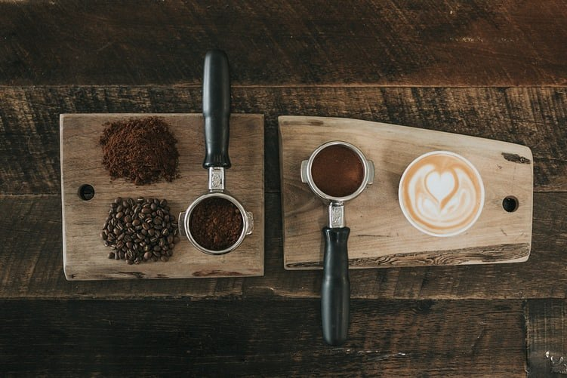
Miłośnicy kawy - łączcie się!
Kawa towarzyszy nam w życiu codziennym. To od niej zazwyczaj zaczynamy poranek z myślą, że doda nam energii na cały dzień. Filiżanka małej czarnej to nieodłączny element w pracy, czy na różnego typu spotkaniach. Nie od dziś wiadomo, że nic tak nie sprzyja rozmowom jak te przy filiżance kawy. Jeśli jesteś smakoszem kawy, prawdopodobnie wiesz, że jak wielkie znaczenie odgrywa jej pochodzenie. Jeśli zależy Ci na niezapomnianych walorach smakowych, sięgnij po kawę organiczną i rozkoszuj się jej smakiem!
Kawa organiczna i jej wpływ na zdrowie
Oprócz właściwości pobudzających, kawa może pochwalić się całkiem sporą pokaźną listą właściwości prozdrowotnych. Kakaowiec to źródło antyoksydantów, które odgrywają istotną rolę w zwalczaniu wolnych rodników. Na tym nie koniec. Kawa organiczna pomaga usunąć toksyny z organizmu i nadaje się do specjalnych kuracji oczyszczających. To także źródło cennych witamin i minerałów. W trosce o dobre samopoczucie spraw sobie dobrej jakości kawę organiczną i poczuj różnice w smaku!

